Балашова Жанна Геннадьевна,
МБДОУ Детский сад № 38 «Лесная поляна»
г. Чайковский, Пермский край
Воспитатель
Мастер-класс
Аппликация с детьми второй младшей группы на тему «Цветы».
Цель: развитие творческих способностей детей.
Задачи:
- образовательная: обучать детей работе с бумагой разного вида;
- развивающая: развивать восприятие цвета, эстетический вкус, умение составлять простейшие композиции;
- воспитательная: воспитывать аккуратность в работе с клеем и бумагой, радоваться полученному результату.
Материалы: цветная бумага, картон, бумажные салфетки разных цветов, ножницы, клей, тряпочки, клеенки.
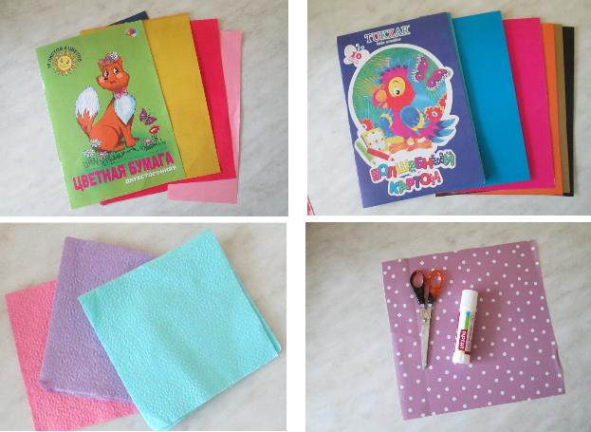

Предварительная работа:
- Сделать заготовки для стебельков и листочков цветов: из двусторонней бумаги зеленого цвета нарезать полоски длиной 5 см, шириной 0,5-1см.
- Сделать заготовки для серединок и лепестков цветов: бумажные салфетки разного цвета разрезать на 16 квадратиков.
- Приготовленные квадратики смять в маленькие комочки.
- Для оформления вырезать бабочек размером 3 * 3 см.
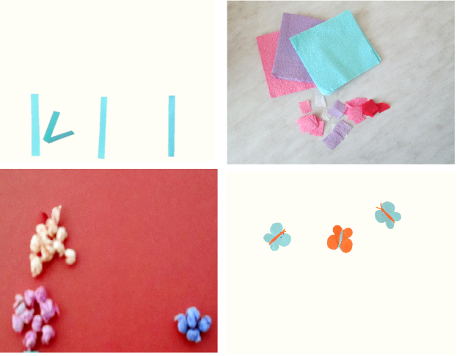

Ход работы:
- Выбрать фон из цветного картона.
- На цветном фоне в нижней части листа картона разместить и приклеить стебельки цветов. На стебельки приклеить листики цветов.
- Взять комочки одного цвета и расположить их над стебельками. Приклеить серединки цветов. Взять комочки другого цвета и расположить их по кругу вокруг серединок цветов. Приклеить лепестки цветов.
- Приклеить бабочек над цветами.
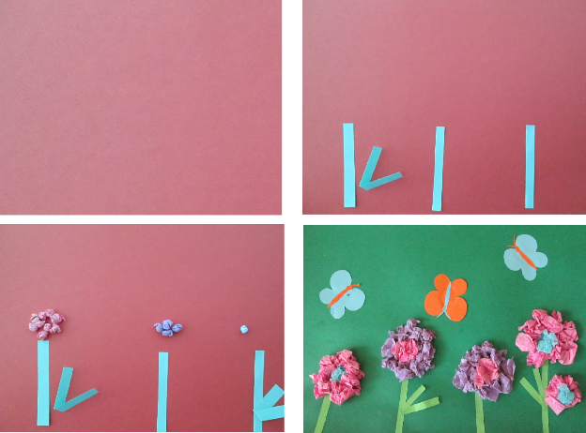

Работа закончена, желаем успехов!

